"Гигиена при гриппе, коронавирусной инфекции и других ОРВИ"

Гигиена при гриппе, коронавирусной инфекции и других ОРВИ

Что нужно делать в период активной циркуляции возбудителей гриппа, коронавирусной инфекции и других возбудителей острых респираторных вирусных инфекций (ОРВИ) для того, чтобы предотвратить собственное заражение и обезопасить окружающих, если заболели вы?  
Возбудители всех этих заболеваний высоко заразны и передаются преимущественно воздушно-капельным путем.  
При чихании и кашле в воздухе вокруг больного человека распространяются микрокапли его слюны, мокроты и респираторных выделений, которые содержат вирусы. Более крупные капли оседают на окружающих предметах, и поверхностях, мелкие -долго находятся в воздухе и переносятся на расстояния до нескольких сот метров, при этом вирусы сохраняют способность к заражению от нескольких часов до нескольких дней. Основные меры гигиенической профилактики направлены на предотвращение контакта здоровых людей с содержащими вирусы частицами выделений больного человека.

Соблюдение следующих гигиенических правил позволит существенно снизить риск

**ОРВИ**

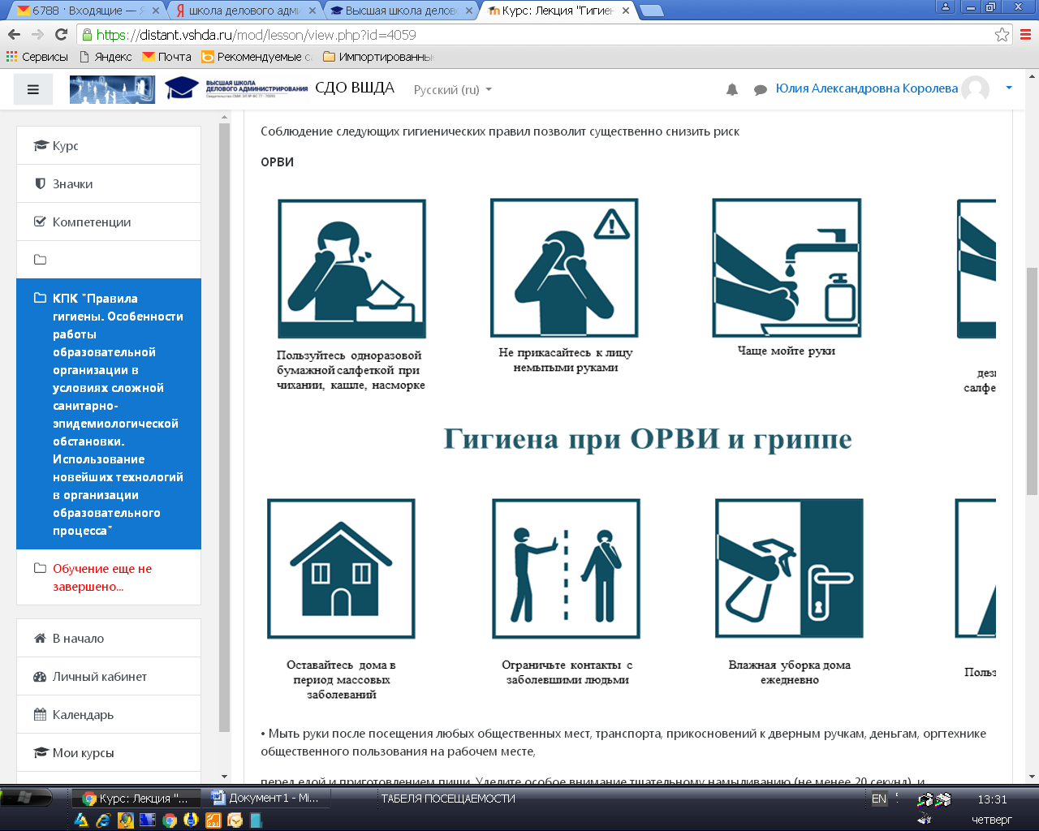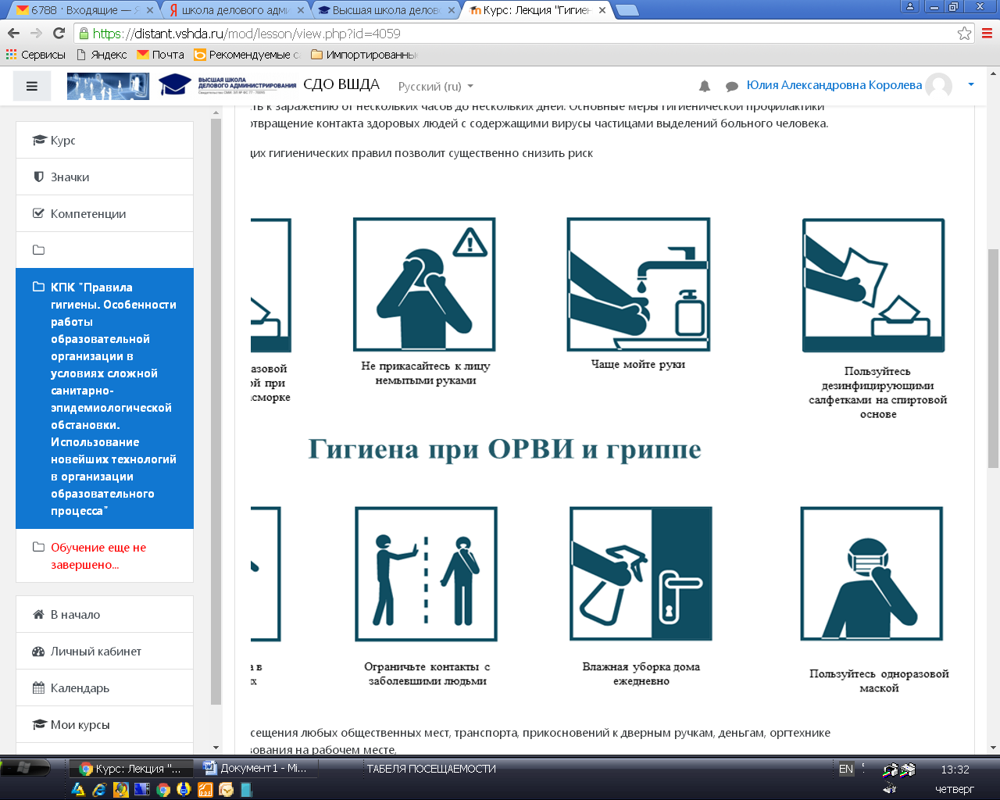

• Мыть руки после посещения любых общественных мест, транспорта, прикосновений к дверным ручкам, деньгам, оргтехнике общественного пользования на рабочем месте,

перед едой и приготовлением пищи. Уделите особое внимание тщательному намыливанию (не менее 20 секунд), и последующему полному осушению рук.

* После возвращения с улицы домой — вымыть руки и лицо с мылом, промыть нос изотоническим раствором соли.
* Прикасаться к лицу, глазам-только недавно вымытыми руками. При отсутствии доступа к воде и мылу, для очистки рук использовать дезинфицирующие средства на спиртовой основе. Или воспользоваться одноразовой салфеткой, при необходимости прикосновения к глазам или носу
* Надевать одноразовую медицинскую маску в людных местах и транспорте. Менять маску на новую надо каждые 2-3 часа, повторно использовать маску нельзя.
* Отдавать предпочтение гладким прическам, когда вы находитесь в местах скопления людей, распущенные волосы, часто контактируя с лицом, увеличивают риск инфицирования.
* Избегать близких контактов и пребывания в одном помещении с людьми, имеющими видимые признаки ОРВИ (кашель, чихание, выделения из носа).
* Не прикасаться голыми руками к дверным ручкам, перилам, другим предметам и поверхностям в общественных пространствах.
* Ограничить приветственные рукопожатия, поцелуи и объятия.
* Чаще проветривать помещения.
* Не пользоваться общими полотенцами.

Как не заразить окружающих

* Минимизировать контакты со здоровыми людьми (приветственные рукопожатия, поцелуи).
* Если вы испытываете недомогание, но вынуждены общаться с другими людьми или пользоваться общественным транспортом — использовать одноразовую маску, обязательно меняя се на новую каждый час.
* При кашле или чихании обязательно прикрывать рот, по возможности — одноразовым платком, если его нет — ладонями или локтевым сгибом.
* Пользоваться только личной или одноразовой посудой.
* Изолировать от домочадцев свои предметы личной гигиены: зубную щетку, мочалку, полотенца.
* Проводить влажную уборку дома ежедневно, включая обработку дверных ручек, выключателей, панелей управления

"Санитарно-эпидемиологические требования"

Санитарно-эпидемиологические требования, направленные на предупреждение распространения COVID-19

Запрещается проведение массовых мероприятий с участием различных групп лиц (групповых ячеек <2>, классов, отрядов и иных), а также массовых мероприятий с привлечением лиц из иных организаций.

Лица, находящиеся в Организации при круглосуточном режиме ее работы, а также лица, посещающие Организацию (на входе), подлежат термометрии с занесением ее результатов в журнал в отношении лиц с температурой тела 37,1 °C и выше в целях учета при проведении противоэпидемических мероприятий.  
  
При круглосуточном режиме работы Организации термометрия проводится не менее двух раз в сутки (утром и вечером).  
  
Лица с признаками инфекционных заболеваний (респираторными, кишечными, повышенной температурой тела) должны быть незамедлительно изолированы с момента выявления указанных признаков до приезда бригады скорой (неотложной) медицинской помощи либо прибытия родителей (законных представителей) или самостоятельной самоизоляции в домашних условиях. При этом дети должны размещаться отдельно от взрослых.  
  
С момента выявления указанных лиц Организация в течение 2 часов должна любым доступным способом уведомить территориальный орган федерального органа исполнительной власти, уполномоченного осуществлять федеральный государственный санитарно-эпидемиологический надзор.  
  
В Организации должны проводиться противоэпидемические мероприятия, включающие:

* уборку всех помещений с применением моющих и дезинфицирующих средств и очисткой вентиляционных решеток (далее - генеральная уборка) непосредственно перед началом функционирования Организации;
* обеспечение условий для гигиенической обработки рук с применением кожных антисептиков при входе в Организацию, помещения для приема пищи, санитарные узлы и туалетные комнаты;
* ежедневную влажную уборку помещений с применением дезинфицирующих средств с обработкой всех контактных поверхностей;
* генеральную уборку не реже одного раза в неделю;
* обеспечение постоянного наличия в санитарных узлах для детей и сотрудников мыла, а также кожных антисептиков для обработки рук;
* регулярное обеззараживание воздуха с использованием оборудования по обеззараживанию воздуха и проветривание помещений в соответствии с графиком учебного, тренировочного, иных организационных процессов и режима работы Организаций;
* организацию работы сотрудников, участвующих в приготовлении и раздаче пищи, обслуживающего персонала с использованием средств индивидуальной защиты органов дыхания (одноразовых масок или многоразовых масок со сменными фильтрами), а также перчаток. При этом смена одноразовых масок должна производиться не реже 1 раза в 3 часа, фильтров - в соответствии с инструкцией по их применению;
* мытье посуды и столовых приборов в посудомоечных машинах при максимальных температурных режимах. При отсутствии посудомоечной машины мытье посуды должно осуществляться ручным способом с обработкой столовой посуды и приборов дезинфицирующими средствами в соответствии с инcтрукциями по их применению либо питание детей и питьевой режим должны быть организованы с использованием одноразовой посуды.

Посещение бассейнов допускается по расписанию отдельными группами лиц (групповая ячейка, класс, отряд и иные). При этом должно быть обеспечено проведение обработки помещений и контактных поверхностей с применением дезинфицирующих средств и обеззараживания воздуха в раздевалках после каждого посещения бассейна отдельной группой лиц.  
  
Для проведения дезинфекции должны использоваться дезинфицирующие средства, применяемые для обеззараживания объектов при вирусных инфекциях, в соответствии с инструкцией по их применению.  
  
Посещение Организации детьми, перенесшими заболевание, и (или) в случае, если ребенок был в контакте с больным COVID-19, допускается при наличии медицинского заключения врача об отсутствии медицинских противопоказаний для пребывания в Организации.

Начало формы

Далее

Дополнительные санитарно-эпидемиологические требования

**В дошкольной образовательной** организации должна быть обеспечена групповая изоляция с проведением всех занятий в помещениях групповой ячейки и (или) на открытом воздухе отдельно от других групповых ячеек.

При использовании музыкального или спортивного зала после каждого посещения должна проводиться влажная уборка с применением дезинфицирующих средств.

Обработка игрушек и игрового и иного оборудования должна проводиться ежедневно с применением дезинфицирующих средств.

**В общеобразовательных организациях** за каждым классом должен быть закреплен отдельный учебный кабинет, в котором дети обучаются по всем предметам, за исключением занятий, требующих специального оборудования (в том числе физическая культура, изобразительное искусство, трудовое обучение, технология, физика, химия).

Общеобразовательной организацией должна осуществляться работа по специально разработанному расписанию (графику) уроков, перемен, составленному с целью минимизации контактов обучающихся (в том числе сокращения их количества во время проведения термометрии, приема пищи в столовой).

Проветривание рекреаций и коридоров помещений общеобразовательных организаций должно проводиться во время уроков, а учебных кабинетов - во время перемен.

При проведении итоговой и промежуточной аттестации общеобразовательной организацией должны быть обеспечены:

* составление графика явки обучающихся на аттестацию обучающихся в целях минимизации контактов обучающихся, в том числе при проведении термометрии;
* условия для гигиенической обработки рук с применением кожных антисептиков или дезинфицирующих салфеток при входе в помещение для проведения аттестации;
* соблюдение в местах проведения аттестации социальной дистанции между обучающимися не менее 1,5 метров посредством зигзагообразной рассадки по 1 человеку за партой;
* использование членами экзаменационной комиссии, присутствующими на экзамене, средств индивидуальной защиты органов дыхания (одноразовых масок или многоразовых масок со сменными фильтрами). При этом смена одноразовых масок должна производиться не реже 1 раза в 3 часа, фильтров - в соответствии с инструкцией по их применению.

Отдых детей и их оздоровление в организациях отдыха детей и их оздоровления должны быть организованы в пределах субъекта Российской Федерации по месту их фактического проживания, за исключением отдыха и оздоровления детей, фактически проживающих в Арктической зоне Российской Федерации. Организация отдыха и оздоровления детей, фактически проживающих в городах федерального значения, может осуществляться в субъектах Российской Федерации, граничащих с ними.

Количество детей в группах, отрядах (наполняемость) должно быть не более 50% от проектной вместимости.

Не допускается организация отдыха детей в детских лагерях палаточного типа.

Перед открытием каждой смены должна проводиться генеральная уборка.

В организации отдыха детей и их оздоровления должен быть определен алгоритм организации медицинской помощи с указанием медицинских организаций инфекционного профиля или перепрофилированных организаций для оказания медицинской помощи, функционирующих в режиме инфекционного стационара, для госпитализации детей и сотрудников в случае осложнения эпидемической ситуации.

Обследование персонала на COVID-19 осуществляется по эпидемиологическим показаниям на основании решений главных государственных санитарных врачей в субъектах Российской Федерации.

При организации перевозки детей к местам отдыха и оздоровления и обратно и на экскурсии автомобильным транспортом организациями (индивидуальными предпринимателями), оказывающими услуги перевозки, должны быть обеспечены:

* дезинфекция перед перевозкой детей всех поверхностей салона транспортного средства с применением дезинфицирующих средств;
* осмотр водителей перед каждым рейсом с проведением термометрии. Водители с признаками респираторных заболеваний и (или) повышенной температурой тела к работе не допускаются;
* использование водителем при посадке и в пути следования средств индивидуальной защиты органов дыхания (одноразовых масок или многоразовых масок со сменными фильтрами), а также перчаток. При этом смена одноразовых масок должна производиться не реже 1 раза в 3 часа, фильтров - в соответствии с инструкцией по их применению;
* обработка водителем при посадке и в пути следования рук с применением дезинфицирующих салфеток или кожных антисептиков.

Заезд (выезд) всех детей и сотрудников в организацию отдыха детей и их оздоровления должен осуществляться одновременно на весь период смены с перерывом между сменами не менее 2 календарных дней. В случае выхода (выезда) указанных лиц за пределы лагеря в период работы смены возвращение указанных лиц в лагерь не допускается.

Прием детей в организацию отдыха детей и их оздоровления осуществляется при наличии в медицинской справке о состоянии здоровья ребенка, отъезжающего в организацию отдыха детей и их оздоровления (учетная форма N 079/у), заключения об отсутствии медицинских противопоказаний для пребывания в Организации и отсутствии контакта с больными инфекционными заболеваниями.

В организациях отдыха детей и их оздоровления с круглосуточным пребыванием на весь период смены должно быть обеспечено круглосуточное нахождение медицинских работников.

Расстановка кроватей в спальных помещениях для детей и сотрудников должна осуществляться с соблюдением социальной дистанции 1,5 м.

Рассадка детей из одного отряда в помещениях для приема пищи может осуществляться без учета соблюдения социальной дистанции 1,5 м.

Проведение мероприятий с участием детей должно быть организовано преимущественно на открытом воздухе с учетом погодных условий.

Запрещается проведение массовых мероприятий в закрытых помещениях, в том числе между разными отрядами, а также мероприятий с посещением родителей. Массовые мероприятия на открытом воздухе должны проводиться без непосредственного контакта между детьми из разных отрядов.

В социальных организациях для детей с круглосуточным пребыванием должно быть обеспечено круглосуточное нахождение медицинских работников.

Обследование персонала на COVID-19 осуществляется по эпидемиологическим показаниям на основании решений главных государственных санитарных врачей в субъектах Российской Федерации.

Запрещается посещение социальной организации для детей лицами, не связанными с ее деятельностью.

Конец формы